UCHWAŁA Nr ........./............/2017
Rady Gminy Kołobrzeg
z dnia ............................ 2017 r.

w sprawie wstępnej lokalizacji nowych przystanków komunikacyjnych na terenie Gminy Kołobrzeg, przy drodze powiatowej nr 3303Z

Na podstawie art. 18 ust. 2 pkt. 15 ustawy z dnia 8 marca 1990r. o samorządzie gminnym (Dz. U. z 2016 r. poz. 446 z późn. zm. ) w związku z art. 20 f pkt. 1 ustawy z dnia 21 marca 1985 r. o drogach publicznych (Dz. U. z 2016 r. poz. 1440 z późn. zm.²) Rada Gminy uchwala, co następuje:

§ 1 Celem zaspokojenia potrzeb mieszkańców Gminy Kołobrzeg, wskazuje się wstępne lokalizacje przystanków autobusowych według załącznika nr 1 do niniejszej uchwały.

§ 2 Uchwała podlega przekazaniu do Zarządu Dróg Powiatowych w Kołobrzegu celem uwzględnienia ostatecznej lokalizacji nowych przystanków.

§ 3 Wykonanie uchwały powierza się Wójtowi Gminy Kołobrzeg.

§ 4 Uchwała wchodzi w życie z dniem podjęcia.

Przewodniczący Rady Gminy

Julian Nowicki

Uzasadnienie
Wyznaczenie nowych przystanków komunikacyjnych jest związane ze zmianą stałej organizacji ruchu. Zgodnie z § 4 ust. 1 Rozporządzenia Ministra Infrastruktury z dnia 23 września 2003 r. w sprawie szczegółowych warunków zarządzania ruchem na drogach oraz wykonywania nadzoru nad tym zarządzaniem (Dz. U. z 2017 r. poz. 784) podstawą do wprowadzenia zmiany organizacji ruchu w drodze istniejącej jest zatwierdzenie organizacji ruchu przez organ zarządzający ruchem. W związku z powyższym w celu utworzenia nowych przystanków komunikacyjnych, w pierwszej kolejności, należy podjąć uchwałę Rady Gminy, określającą wstępne miejsca lokalizacji przystanków.
Wobec powyższego podjęcie niniejszej uchwały jest zasadne.

Załącznik nr 1
do UCHWAŁY NR………/………./2017
Rady Gminy Kołobrzeg
z dnia …… maja 2017r.

Lp. | Miejscowość | Lokalizacja przystanku | Nr drogi powiatowej
1. | Drzonowo | Kierunek Kołobrzeg: na dz. nr 301/2, obręb ewidencyjny Drzonowo, na wysokości dz. nr 301/11 , obok krzyża przydrożnego. | Droga Powiatowa 3303Z
2. | Drzonowo | Kierunek Drzonowo: na dz. nr 301/2, obręb ewidencyjny Drzonowo, na wysokości dz. nr 12, przy budynku nr 30. | Droga Powiatowa 3303Z

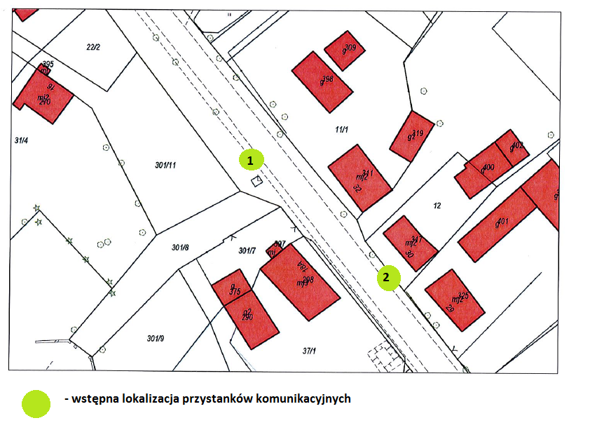

zmiany niniejszej ustawy zostały ogłoszone w Dzienniku Ustaw: z 2016 r. poz. 1579 i poz. 1948, z 2017 r. poz. 730 ² zmiany niniejszej ustawy zostały ogłoszone w Dzienniku Ustaw: z 2016 r., poz. 1920, poz. 2255, poz. 1948, z 2017 r. poz. 191

